
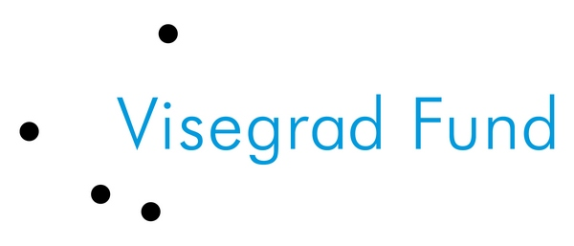
Toto podujatie je organizované
v rámci projektu "Predchádzanie vzniku odpadov - nevyhnutný krok k udržateľnému regiónu V4", ktorý je podporený
International Visegrad Fund.

Priatelia Zeme – SPZ
Vás pozývajú na odbornú konferenciu

„Ako predchádzať vzniku odpadov?“

Kedy: dňa 19. októbra 2011, 8:30 – 15:45
Kde: Hotel Barónka, Mudrochova 2, Bratislava - Rača
Pre koho je konferencia určená:
Pre odborných pracovníkov štátnej správy, vyšších územných celkov a samospráv, zberových firiem a technických služieb, výrobcov, ale aj širšej odbornej verejnosti so záujmom o tému odpadového hospodárstva.
Cieľ konferencie:
Naštartovať dlhodobú odbornú diskusiu o predchádzaní vzniku odpadov na Slovensku zapojením širšej odbornej verej-nosti, ktorej výstupy budú cenným podkladom pri príprave Programu predchádzania vzniku odpadov Slovenskej republiky.
Program konferencie:
8:30 – 9:00 | Registrácia
9:00 – 9:10 | Privítanie účastníkov konferencie (Martin Valentovič, Priatelia Zeme – SPZ, Slovensko)
Blok I. | Politické a právne východiská
9:10 – 9:50 | Politika a nástroje pre predchádzanie vzniku odpadu na úrovni EÚ (Policy and instruments for waste prevention at EU level) (Stephanne Arditi, EEB, Belgicko)
9:50 – 10:20 | Stav prípravy Programu predchádzania vzniku odpadov SR  (Ing. Elena Bodíková, PhD., Centrum odpadového hospodárstva a environmentálneho manažérstva, Slovenská agentúra životného prostredia, Slovensko)
10:20 – 10:40 | Prestávka
Blok II. | Prístupy k téme v regiónoch Európy
10:40 – 11:40 | Legislatívna situácia v oblasti prevencie komunálnych odpadov v Českej republike (Ivo Kropáček, Hnutí DUHA, Česká republika)  Príklady prevencie vzniku odpadov v obciach Českej republiky (Petr Nohava, Hnutí DUHA, Česká republika)
11:40 – 12:10 | Súčasný stav predchádzania vzniku odpadov v Maďarsku (Zsuzsa Portik-Bakai, HuMuSz, Maďarsko)
12:10 – 13:15 | Obedná prestávka
13:15 – 14:00 | Rakúsky model pre perspektívu opätovného použivania (An Austrian model for the reuse perspective) (Sepp Eisenriegler, R.U.S.Z. a RepaNet, Rakúsko)
14:00 – 15:00 | Možnosti a príklady predchádzania vzniku komunálnych odpadov na Slovensku (Branislav Moňok, Priatelia Zeme – SPZ, Slovensko)
15:00 – 15:45 | Záverečná diskusia a ukončenie konferencie (Martin Valentovič, Priatelia Zeme – SPZ, Slovensko)
Organizačné poznámky:
Konferencia bude prebiehať v slovenskom aj anglickom jazyku, so zabezpečeným simultánnym prekladom. Účasť na konferencii je BEZPLATNÁ. Avšak počet miest je obmedzený, preto podmienkou účasti na konferencii je prihlásenie sa telefonicky, zaslaním prihlášky e-mailom alebo faxom do 10. októbra 2011 u organizačného garanta akcie Ing. Jána Vozára na e-maily: vozar@priateliazeme.sk, telefónnom čísle: 0904 241 758 alebo faxe: 055 / 677 1 677.

- - - - - - - - - - - - - - - - - - - - - - - - - - - - - - - - - - - - - - - - - - - - - - - - - - - - - - - - - - - - - - - - - - - - - - - - - - -

Prihláška na odbornú konferenciu
„Ako predchádzať vzniku odpadov ?“
dňa 19. októbra 2011, Hotel Barónka, Bratislava

Meno a priezvisko .................................................................................................................................................
Mesto / Obec / Firma ...................................................................... Funkcia .....................................................
Poštová adresa .....................................................................................................................................................
Tel./Fax ..................................................................... E-mail ...........................................................................

Mám / nemám záujem o obed.
Uprednostňujem mäsitý / bezmäsitý obed.
(Nehodiace sa škrtnite.)

